01. 工具调用智能体
基于 ReACT 架构的智能体会将 tools(工具描述)、agent_scratchpad(智能体草稿)、工具结果、推理 等内容全部放到同一个 prompt 中，并通过提取 LLM的规范输出 来决定下一步的操作，这种模式会随着 LLM 输出的随机性，不同 LLM 性能的差异让程序变得异常脆弱。
而且 ReACT 架构早期设计之初是针对 LLM(文本补全模型) 进行设计的，即传入一段话，让 LLM 补全其后续的文本，随着 LLM 的发展，消息设计更友好、结构化输出更稳定的函数调用、性能更强大的 ChatModel 发布了，可以考虑将 ReACT 迁移到基于 聊天消息 + 工具调用 的架构上，思想不变，但是使用更稳定的 消息列表 + 工具调用。
迁移流程图如下：
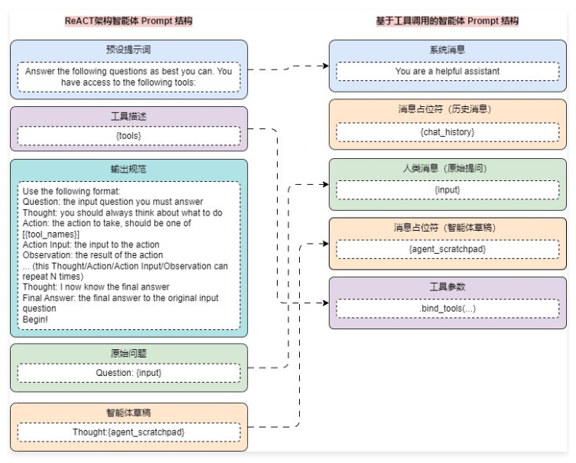
在上述的 工具调用智能体Prompt 中，输出规范 会通过检测 LLM 是输出 文本内容 还是 工具调用参数 来判断下一步是什么，这样性能更加稳定，而且对于绝大部分 LLM 来说，工具调用 支持一次性调用生成多个工具的参数，性能会更强。
在 LangChain 中，其实也为 基于工具调用的Agent 封装了一个快速创建的方法 create_tool_calling_agent() 和 预设Prompt。
- LangChain hub 工具调用 Prompt 链接：https://smith.langchain.com/hub/hwchase17/openai-tools-agent
- 基于工具调用的智能体文档：https://python.langchain.com/v0.1/docs/modules/agents/agent_types/tool_calling/
02. 实现示例
在 LangChain 中，要实现 工具调用Agent 其实也非常简单，步骤其实和 ReACT-Agent 一模一样，创建好工具列表、Prompt、LLM(支持工具调用)，然后使用 create_tool_calling_agent() 创建智能体，接下来创建智能体执行者完成包装即可。
例如实现一个可以根据用户输入实现自主选择 联网搜索 + 文生图 的智能体，示例代码如下
import dotenv
from langchain.agents import create_tool_calling_agent, AgentExecutor
from langchain_community.tools import GoogleSerperRun
from langchain_community.tools.openai_dalle_image_generation import OpenAIDALLEImageGenerationTool
from langchain_community.utilities import GoogleSerperAPIWrapper
from langchain_community.utilities.dalle_image_generator import DallEAPIWrapper
from langchain_core.prompts import ChatPromptTemplate
from langchain_core.pydantic_v1 import BaseModel, Field
from langchain_openai import ChatOpenAI

dotenv.load_dotenv()

class GoogleSerperArgsSchema(BaseModel):
query: str = Field(description="执行谷歌搜索的查询语句")

class DallEArgsSchema(BaseModel):
query: str = Field(description="输入应该是生成图像的文本提示(prompt)")

# 1.定义工具与工具列表
google_serper = GoogleSerperRun(
name="google_serper",
description=(
"一个低成本的谷歌搜索API。"
"当你需要回答有关时事的问题时，可以调用该工具。"
"该工具的输入是搜索查询语句。"
),
args_schema=GoogleSerperArgsSchema,
api_wrapper=GoogleSerperAPIWrapper(),
)
dalle = OpenAIDALLEImageGenerationTool(
name="openai_dalle",
api_wrapper=DallEAPIWrapper(model="dall-e-3"),
args_schema=DallEArgsSchema,
)
tools = [google_serper, dalle]

# 2.定义工具调用agent提示词模板
prompt = ChatPromptTemplate.from_messages([
("system", "You are a helpful assistant"),
("placeholder", "{chat_history}"),
("human", "{input}"),
("placeholder", "{agent_scratchpad}"),
])

# 2.创建大语言模型
llm = ChatOpenAI(model="gpt-4o-mini")

# 3.创建agent与agent执行者
agent = create_tool_calling_agent(
prompt=prompt,
llm=llm,
tools=tools,
)
agent_executor = AgentExecutor(agent=agent, tools=tools, verbose=True)

print(agent_executor.invoke({"input": "请帮我绘制一张老爷爷爬山的图片"}))
输出内容：
> Entering new AgentExecutor chain...
​
Invoking: `openai_dalle` with `{'query': 'An elderly man climbing a mountain, with a determined expression, wearing typical hiking gear. The background shows a scenic mountain landscape with trees and a clear sky. The scene conveys a sense of adventure and resilience.'}`
​
​
https://dalleproduse.blob.core.windows.net/private/images/6fa42821-1331-4b18-90dc-12364b6fb390/generated_00.png?se=2024-08-19T13%3A32%3A20Z&sig=vro%2B%2FrpJbsEbrMxeQnV8rbkE5GKU5tTqlCEvc908V2E%3D&ske=2024-08-23T22%3A55%3A33Z&skoid=09ba021e-c417-441c-b203-c81e5dcd7b7f&sks=b&skt=2024-08-16T22%3A55%3A33Z&sktid=33e01921-4d64-4f8c-a055-5bdaffd5e33d&skv=2020-10-02&sp=r&spr=https&sr=b&sv=2020-10-02这是我为您绘制的老爷爷爬山的图片：
​
![老爷爷爬山](https://dalleproduse.blob.core.windows.net/private/images/6fa42821-1331-4b18-90dc-12364b6fb390/generated_00.png?se=2024-08-19T13%3A32%3A20Z&sig=vro%2B%2FrpJbsEbrMxeQnV8rbkE5GKU5tTqlCEvc908V2E%3D&ske=2024-08-23T22%3A55%3A33Z&skoid=09ba021e-c417-441c-b203-c81e5dcd7b7f&sks=b&skt=2024-08-16T22%3A55%3A33Z&sktid=33e01921-4d64-4f8c-a055-5bdaffd5e33d&skv=2020-10-02&sp=r&spr=https&sr=b&sv=2020-10-02)
​
希望您喜欢这幅作品！
​
> Finished chain.
{'input': '请帮我绘制一张老爷爷爬山的图片', 'output': '这是我为您绘制的老爷爷爬山的图片：\n\n![老爷爷爬山](https://dalleproduse.blob.core.windows.net/private/images/6fa42821-1331-4b18-90dc-12364b6fb390/generated_00.png?se=2024-08-19T13%3A32%3A20Z&sig=vro%2B%2FrpJbsEbrMxeQnV8rbkE5GKU5tTqlCEvc908V2E%3D&ske=2024-08-23T22%3A55%3A33Z&skoid=09ba021e-c417-441c-b203-c81e5dcd7b7f&sks=b&skt=2024-08-16T22%3A55%3A33Z&sktid=33e01921-4d64-4f8c-a055-5bdaffd5e33d&skv=2020-10-02&sp=r&spr=https&sr=b&sv=2020-10-02)\n\n希望您喜欢这幅作品！'}
修改成提问 马拉松的世界记录是多少？，该智能体的回复如下
> Entering new AgentExecutor chain...
​
Invoking: `google_serper` with `{'query': '马拉松世界纪录 2023'}`
​
​
2023年4月的伦敦马拉松赛，他以2小时1分25秒夺冠，这个成绩仅比当时的世界纪录慢了16秒。 2023年10月的芝加哥马拉松赛，以2小时00分35秒打破世界纪录。 仅有的三次马拉松经历，各个都是世界前六的好成绩。截至2023年10月，马拉松的世界纪录是由选手在芝加哥马拉松上创造的，时间为2小时00分35秒。
​
> Finished chain.
{'input': '马拉松的世界记录是多少？', 'output': '截至2023年10月，马拉松的世界纪录是由选手在芝加哥马拉松上创造的，时间为2小时00分35秒。'}

